|  |
| --- |
| Druk Nr 14/2022  Projekt z dnia 14 stycznia 2022 r. |

**Uchwała Nr                       
Rady Miejskiej w Łodzi**

**z dnia                           r.**

**w sprawie przystąpienia do sporządzenia miejscowego planu zagospodarowania przestrzennego dla części obszaru miasta Łodzi położonej w rejonie ulic: Byszewskiej, Oliwkowej, Bananowej, Kokosowej i Pomarańczowej.**

Na podstawie art. 18 ust. 2 pkt 15 ustawy z dnia 8 marca 1990 r. o samorządzie gminnym (Dz. U. z 2021 r. poz. 1372 i 1834) w związku z art. 14 ust. 1 ustawy z dnia 27 marca 2003 r. o planowaniu i zagospodarowaniu przestrzennym (Dz. U. z 2021 r. poz. 741, 784, 922, 1873 i 1986), Rada Miejska w Łodzi

**uchwala, co następuje:**

§ 1. Przystępuje się do sporządzenia miejscowego planu zagospodarowania przestrzennego dla części obszaru miasta Łodzi położonej w rejonie ulic: Byszewskiej, Oliwkowej, Bananowej, Kokosowej i Pomarańczowej, zwanego dalej planem.

§ 2. Granice obszaru objętego projektem planu zostały oznaczone na rysunku stanowiącym załącznik do niniejszej uchwały.

§ 3. Wykonanie uchwały powierza się Prezydentowi Miasta Łodzi.

§ 4. Uchwała wchodzi w życie z dniem podjęcia.

|  |  |
| --- | --- |
|  | **Przewodniczący Rady Miejskiej w Łodzi**   **Marcin GOŁASZEWSKI** |

Projektodawcą jest

Prezydent Miasta Łodzi

Załącznik  
do uchwały Nr  
Rady Miejskiej w Łodzi  
z dnia

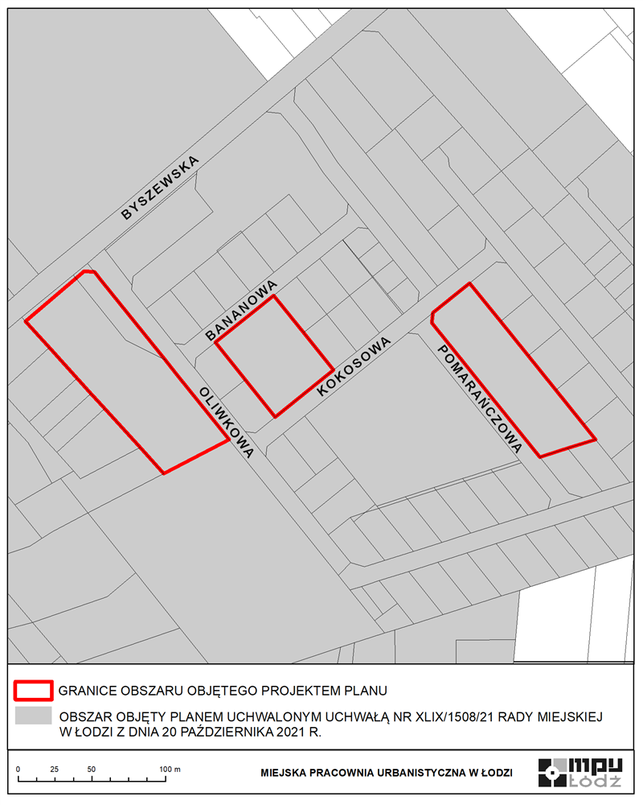

**UZASADNIENIE**

**do projektu uchwały w sprawie przystąpienia do sporządzenia miejscowego planu zagospodarowania przestrzennego dla części obszaru miasta Łodzi położonej w rejonie ulic: Byszewskiej, Oliwkowej, Bananowej, Kokosowej i Pomarańczowej.**

Obszar, dla którego proponuje się sporządzenie miejscowego planu zagospodarowania przestrzennego, położony jest w północno-wschodniej części miasta, na terenie osiedla Nowosolna w dzielnicy Widzew. Powierzchnia obszaru wynosi około 1,58 ha.

Granice proponowane do sporządzenia planu miejscowego obejmują fragment obszaru objętego obowiązującym miejscowym planem zagospodarowania przestrzennego dla części miasta Łodzi położonej w rejonie ulic: Brzezińskiej, Pomorskiej, Jugosłowiańskiej, Wiączyńskiej, J. Kasprowicza, Grabińskiej i Byszewskiej - obszaru centrum osiedla Nowosolna. Sporządzenie przedmiotowego planu związane jest z zobowiązaniem Prezydenta Miasta Łodzi z dnia 7 października 2021 r. w sprawie przystąpienia do punktowych zmian ww. uchwały m.in. w zakresie zielonych nieruchomości miejskich w okolicach ul. Byszewskiej (działki o numerach ewidencyjnych 847/2, 848/2, 861 i 952 w obrębie W-46) w celu przeznaczenia ich pod zieleń urządzoną.

W związku ze zmianami prawodawczymi, tj. wejściem w życie rozporządzenia Ministra Rozwoju i Technologii z dnia 17 grudnia 2021 r. w sprawie wymaganego zakresu projektu miejscowego planu zagospodarowania przestrzennego (Dz. U. poz. 2404), które w znacznym stopniu zmieniają formułę sporządzenia projektu planu postanowiono przystąpić do sporządzenia nowego planu miejscowego a nie do jego zmiany.

Zgodnie z art. 14 ust. 5 ustawy z dnia 27 marca 2003 r. o planowaniu i zagospodarowaniu przestrzennym (Dz. U. z 2021 r. poz. 741, 784, 922, 1873 i 1986), przygotowanie uchwały poprzedzone zostało wykonaniem analizy dotyczącej zasadności przystąpienia do sporządzenia miejscowego planu zagospodarowania przestrzennego dla wskazanego w uchwale obszaru oraz stopnia zgodności przewidywanych rozwiązań   
z ustaleniami Studium uwarunkowań i kierunków zagospodarowania przestrzennego miasta Łodzi.

Podjęcie uchwały o przystąpieniu do sporządzania planu nie narusza prowadzonej przez Miasto polityki przestrzennej. W związku z powyższym Prezydent Miasta Łodzi przedkłada projekt niniejszej uchwały.